Ministerstvo průmyslu a obchodu
České republiky
Sekce fondů EU – Řídicí orgán OP TAK
Příloha č. 3
Osnova podnikatelského záměru
Technologie pro MAS (CLLD) – výzva II.
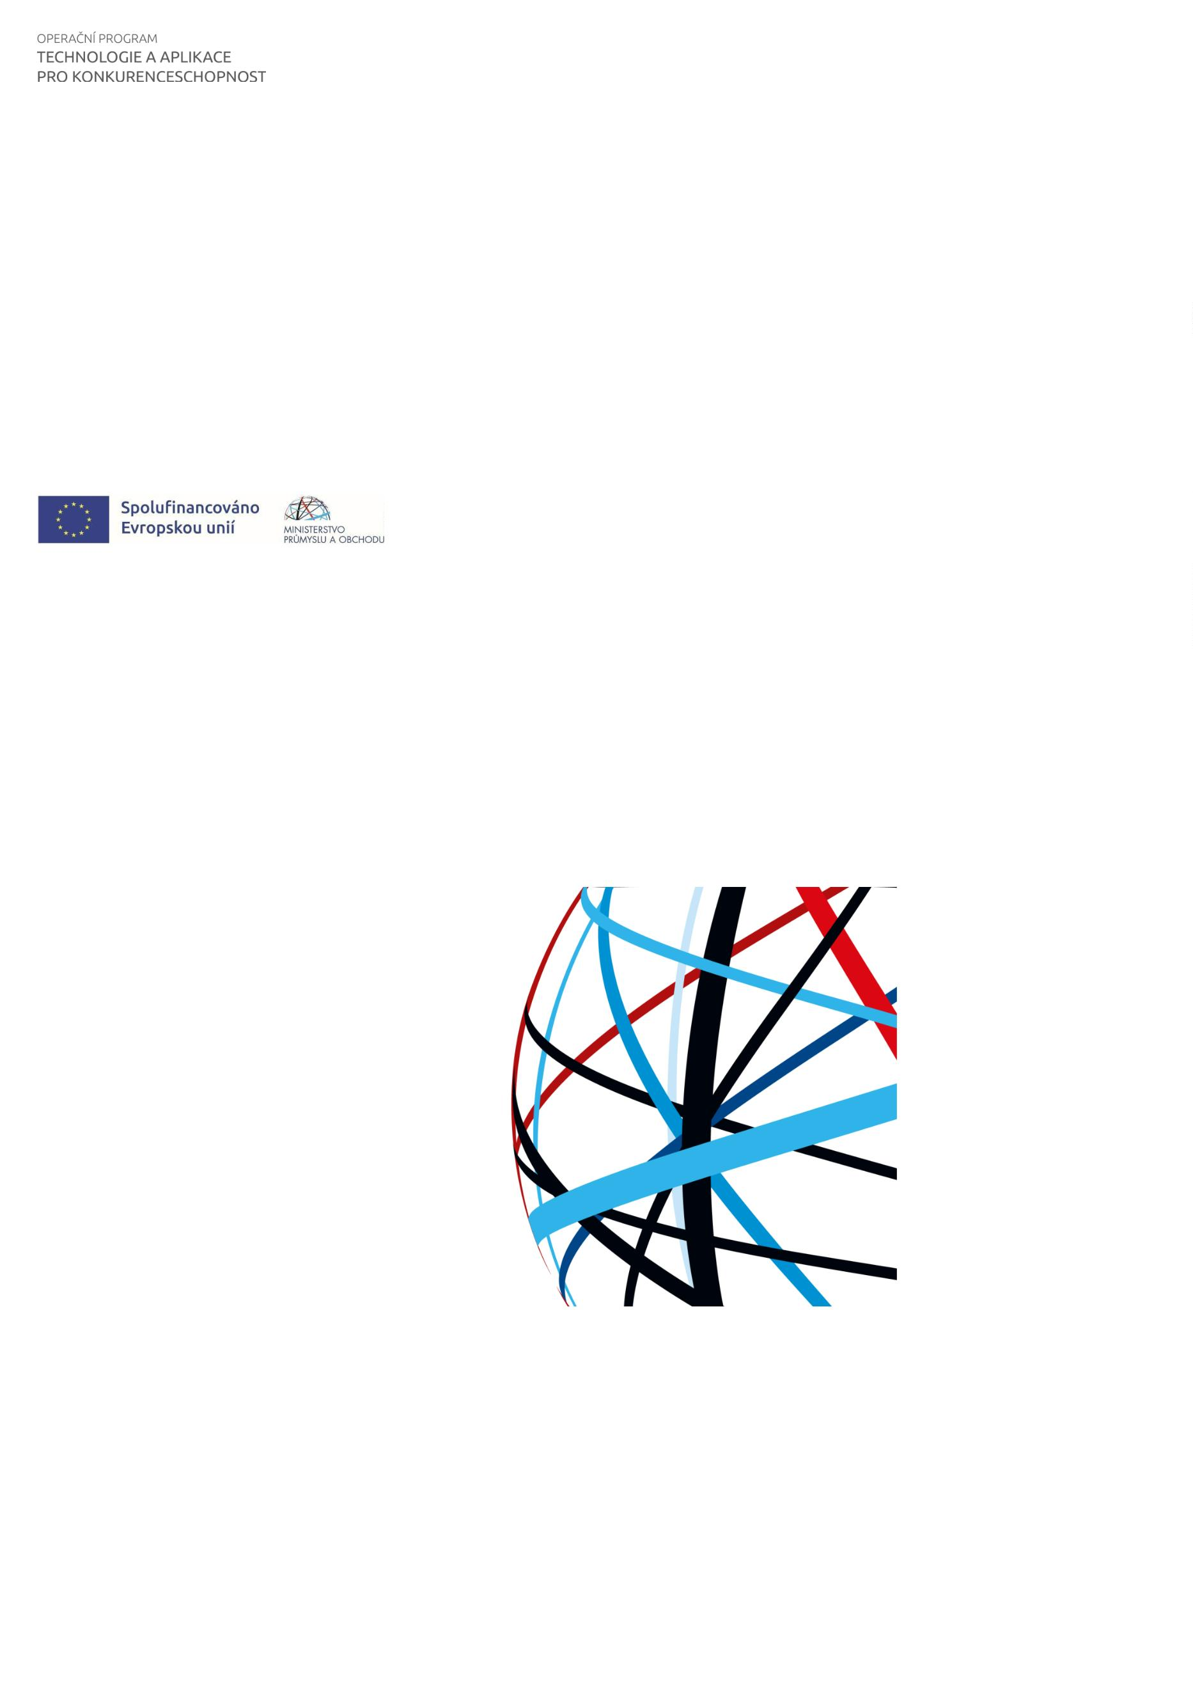

1
Identifikační údaje žadatele o podporu
Obchodní jméno, sídlo, IČ
Statutární zástupce žadatele
Kontaktní osoba žadatele
Název projektu
CZ-NACE společnosti
1
1
1
1
1
1
1
.1
.2
.3
.4
.5
.6
.7
Kontrasignující MAS
Statutární zástupce kontrasignující MAS
2
Charakteristika žadatele
2
.1
Hlavní předmět podnikání: stručná historie společnosti až do současnosti, hlavní předmět podnikání,
informace se vykazují za žadatele, max. 250 slov
2
.2
Informace o zaměstnancích žadatele: počet zaměstnanců
3
Podrobný popis projektu, jeho cíle včetně jeho souladu s programem
3
.1
Specifikace předmětu projektu
3
.1.1 Popis systémové integrace technologií
Žadatel ke každé technologii nebo souboru technologií popíše, jakým způsobem dosáhne datové
integrace, a zda se jedná o integraci mezi pořizovanými a stávajícími technologiemi nebo pouze mezi
pořizovanými.
3
.1.2 Popis dosažení přínosu projektu
Žadatel popíše, jakým způsobem a pomocí jakých konkrétních v rámci projektu pořizovaných
technologií nebo souboru technologií dojde k naplnění přínosu projektu ve smyslu robotizace,
automatizace, digitalizace, e-shopu (s integrovaným skladovým hospodářstvím či daty z výroby),
využití služby cloud computing, pořízení komunikační infrastruktury, identifikační infrastruktury nebo
nezbytné výpočetní techniky.
(Ke každé technologii výrobního charakteru žadatel uvede, jaké obsahuje příslušenství pro manipulaci
(s materiálem, výrobkem či nástrojem) ve smyslu nahrazení lidské manuální práce při daném úkonu.
Ke každé položce dlouhodobého nehmotného majetku žadatel uvede, s jakou vnitropodnikovou
činností souvisí, a které technologie jsou jejím prostřednictvím integrovány. Ke každé položce
cloudových/SaaS služeb žadatel uvede, jaká je jejich souvislost s podporovanými aktivitami projektu.)
3
.1.3 Naplnění podmínek výrazného posunu
Žadatel popíše, které z realizovaných oblastí ve smyslu přínosu projektu jsou pro společnost novým
technologickým řešením, a které jsou rozšířením stávajících technologických řešení, přičemž popis
musí obsahovat informace o tom, jaké funkcionality jsou nové a dosud ve společnosti nebyly
zavedeny.
3
.2
Souhrnný soupis technologií a služeb, které budou použity při realizaci systémové integrace a
přínosů projektu (jedna či více vybraných aktivit – věcných oblastí).
Rozpočet projektu a způsob jeho financování - Přehled investičních nákladů do dlouhodobého
hmotného a nehmotného majetku na základě soupisu technologií a služeb. Ceny je třeba stanovit dle
nejnižší doložené indikativní cenové nabídky.
Přehled neinvestičních nákladů a služeb na základě soupisu technologií a služeb. Ceny je třeba
stanovit dle nejnižší doložené indikativní cenové nabídky.
2/3
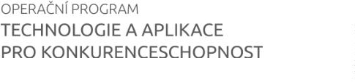


Nepřímé náklady – stanoveny do max. výše 7 % rozpočtu projektu.
Kategorie ZV
Název položky
Cena bez DPH²
Indikátor
(DHM/DNM/SLU/NN)¹
24301³
Celkem
3
3
.3
.4
Místo realizace projektu
Harmonogram projektu
1
DHM – dlouhodobý hmotný majetek, DNM – dlouhodobý nehmotný majetek, SLU – služby a neinvestiční náklady, NN – nepřímé
náklady
Dle nejnižší cenové nabídky. V případě cenové nabídky v cizí měně je nutné ji přepočíst průměrným měsíčním kurzem ČNB k
měsíci, předcházejícímu datu vyhlášení výzvy.
Indikátor 24301 Počet instalovaných technologií – Počet nově instalovaných technologií (stroje a zařízení) v rámci projektu.
Shodně bude postupováno při implementaci služby: 1 služba = 1 zařízení.
2
3
3/3


